Geometria N2C5 – 12/11/2016
1. (Círculo Matemático de Moscou, problema 5.1, pg 11) Todos os quatro lados de um quadrilátero são congruentes. Ele necessariamente é um quadrado?

2. (Círculo Matemático de Moscou, problema 6.1, pg 13) Uma das diagonais de um losango é igual a um de seus lados. Quais são as medidas dos ângulos do losango?

3. (Círculo Matemático de Moscou, problema 11.1, pg 23) Para verificar se um pedaço de pano é quadrado, um alfaiate dobra ele ao longo de cada uma das suas diagonais e verifica se as restas coincidem. Basta fazer isso?

4. (Portal da Matemática, quadriláteros, exercício 1) Determine o valor de x no quadrilátero abaixo.
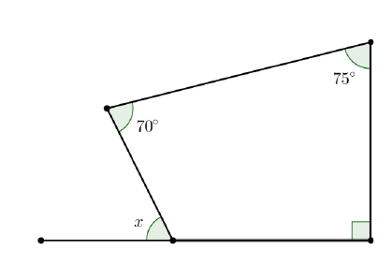
5. (Portal da Matemática, quadriláteros, exercício 4) Calcule o valor de x no paralelogramo abaixo.
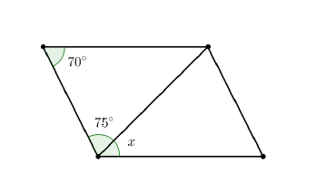
6. (Portal da Matemática, quadriláteros, Exercício 5) Calcule o valor de x no losango abaixo.

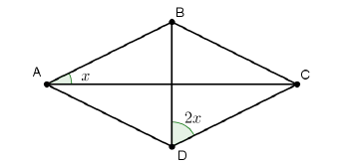

7. (Portal da Matemática, quadriláteros, Exercício 10) Determine a medida do ângulo AÊB no quadrado ABCD abaixo, sabendo que o triângulo BCE é equilátero.

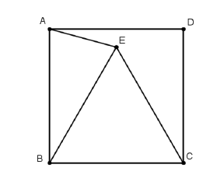

8. (Portal da Matemática, quadriláteros, Exercício 11) O quadrilátero ABCD, da figura abaixo, é quadrado e o triângulo DCE é equilátero. Determine a medida do ângulo E do triângulo DBE.
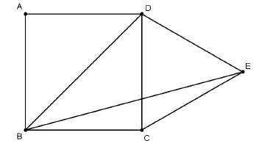

9. (BQ2015, pg 42 – Quadriláteros com todos os lados iguais não são congruentes) Um erro que muitos alunos cometem é pensar que dois quadriláteros são congruentes se tiverem os seus respectivos lados iguais. Isso não é verdade. Nesse problema, veremos que quadriláteros podem ter lados correspondentes iguais, mas áreas distintas.

a) Mostre que a maior área possível para um quadrilátero que possui dois lados de comprimento 3 e dois de comprimento 4 é 12.

b) Mostre que, nos quadriláteros em que isso acontece, a soma dos ângulos opostos é 180°.

